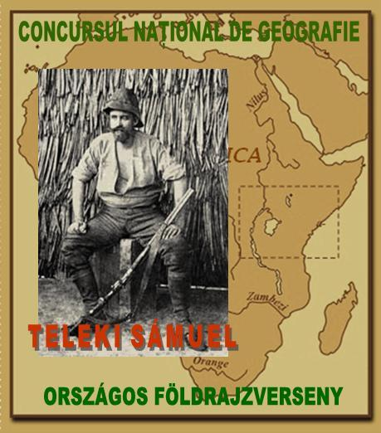

2012. május 4-6 között iskolánk megszervezi a
Magyar tannyelvű középiskolák VII. országos tantárgyvetélkedőjét a
Bolyai Farkas tantárgyversenyt

Ennek keretében hírdetjük meg a

    - A vetélkedő két tagozaton zajlik:
- Általános természetföldrajz (csak IX. osztályos tanulók számára)
- Humánföldrajz (X. és XI. osztályos tanulók számára)

    - Nevezés

Az egyes iskolákat mindkét tagozaton egy-egy tanuló (összesen kettő) képviselheti, ha az intézményükben évfolyamonként a magyar tannyelvű osztályok száma 4 vagy annál kevesebb, és legtöbb két-két tanuló, (összesen négy) ha az intézményükben évfolyamonként a magyar tannyelvű osztályok száma meghaladja a 4-et.
Ha valamely tagozatra nem tudnak versenyzőt küldeni, eggyel megnövelhetik a másik tagozaton résztvevők számát.

  - Információ (földrajz)

Molnár Zoltán, földrajz szakos tanár - Bolyai Farkas Elméleti Líceum
E-mail. molzol13@yahoo.com , Tel. 0745-410554

